**MINISTERIO DE EDUCACIÓN**

**DIRECCIÓN DE AUDITORIA INTERNA**

**INFORME O-DIDAI/SUB-147-2022-A**

**SIAD 598097, 598099, 598103.**

**Consejo o consultoría de primer seguimiento a las recomendaciones emitidas por la Dirección de Auditoría Interna, al Informe de Auditoría CAI 00005, sobre el cumplimiento a la normativa aplicable en el proceso de inventario.**

**Del período del 01 de septiembre de 2021 al 31 de enero de 2022.**

**Dirección Departamental de Educación de Escuintla**

**GUATEMALA, AGOSTO DE 2022**

**INDICE**

INTRODUCCION 1

OBJETIVOS 1

ALCANCE DE LA ACTIVIDAD 1

RESULTADOS DE LA ACTIVIDAD 1

ANEXOS 3

# INTRODUCCION

De conformidad con el nombramiento de auditoría No. O-DIDAI/SUB-147-2022, SIAD 598097, 598099 y 598103, de fecha 11 de agosto de 2022, fui designado para realizar primer seguimiento a las recomendaciones emitidas por la Dirección de Auditoría Interna, consignadas en el Informe de Auditoría CAI 00005, sobre el cumplimiento de la normativa aplicable en el proceso de inventario, del período del 01 de septiembre de 2021 al 31 de enero de 2022, en la Dirección Departamental de Educación de Escuintla.

# OBJETIVOS

**General**

Realizar primer seguimiento a las recomendaciones emitidas por la Dirección de Auditoría Interna.

**Específico**

Verificar si existen recomendaciones implementadas, en proceso e incumplidas.

# ALCANCE DE LA ACTIVIDAD

# Se efectuó seguimiento a una (01) recomendación emitida por la Dirección de Auditoría Interna -DIDAI-, como resultado del Informe de Auditoría CAI 00005, sobre el cumplimiento de la normativa aplicable en el proceso de inventario, del período del 01 de septiembre de 2021 al 31 de enero de 2022, en la Dirección Departamental de Educación de Escuintla.

# RESULTADOS DE LA ACTIVIDAD

El resultado al trabajo realizado se resume a continuación:

**Recomendación incumplida**

De conformidad con el formulario SR-1 Seguimiento a implementación de recomendaciones y a la evaluación efectuada a la evidencia documental presentada por los responsables, se determinó que la recomendación que emitiera la Dirección de Auditoría Interna -DIDAI-, quedó incumplida, como se detalla a continuación:

**Hallazgo No.1** Deficiencia sin título.

De conformidad con la evidencia examinada, se determinó que mediante Oficio No. O-DIDAI-No. 216-2022, de fecha 06 de mayo de 2022, se notificó a la Dirección Departamental de Educación de Escuintla, el Informe de Auditoría Interna CAI 00005, correspondiente a la Auditoría de Cumplimiento para la verificación de la normativa aplicable en el proceso de inventario, solicitando informar a la Dirección de Auditoría Interna, en un plazo de 10 hábiles, los resultados obtenidos.

Asimismo, mediante Oficio No. 01-147/2022, de fecha 12 de agosto de 2022, se solicitó a la Dirección Departamental de Educación de Escuintla, proporcionar información y documentación de respaldo, de las instrucciones y gestiones efectuadas, relacionado a la implementación de las recomendaciones vertidas por la Dirección de Auditoría Interna, con el fin de verificar el estado de las mismas. Dicha solicitud se envió con copia a la Jefe Administrativa Financiera, Jefe de Sección Financiera y Encargado de Inventario.

Sin embargo, no se obtuvo comentario y respuesta de los responsables, por lo que, ante la falta de evidencia de respaldo sobre el avance de la implementación de la recomendación efectuada por la Dirección de Auditoría Interna -DIDAI-, la misma se considera incumplida. Ver anexo 1.

La falta de implementación de la recomendación ocasiona que se mantenga vigente el riesgo materializado relacionado al incumplimiento de la normativa legal, así como falta de aplicación de los controles internos en el área de inventarios, que faciliten la toma de decisiones. Asimismo, posible sanción económica por parte de la Contraloría General de Cuentas, por incumplimiento de recomendaciones.

**COMPROMISO DE LOS RESPONSABLES**

El formulario SR-1 Seguimiento a Recomendaciones, se trasladó a los responsables por medio de Oficio No. 02a-147/2022, de fecha 18 de agosto de 2022, el cual fue confrontado mediante firma y sello por parte del Director Departamental de Educación de Escuintla.

La Dirección Departamental de Educación de Escuintla, no manifestó por escrito el compromiso de continuar realizando las gestiones correspondientes, a efecto de que la recomendación sea cumplida en su totalidad, en un plazo prudencial, por lo que se recomienda dar seguimiento correspondiente a fin de verificar el cumplimiento a las mismas para evitar ser sancionados por el ente fiscalizador estatal.

**COMENTARIO DE AUDITORÍA**

En Acta No. DIDAI-11-2022, de fecha 22 de agosto de 2022, del libro de actas L2-53076, autorizado por la Contraloría General de Cuentas, con fecha 16/02/2021, se dejó constancia de lo arriba indicado.

# 

# ANEXOS

Anexo No. 1

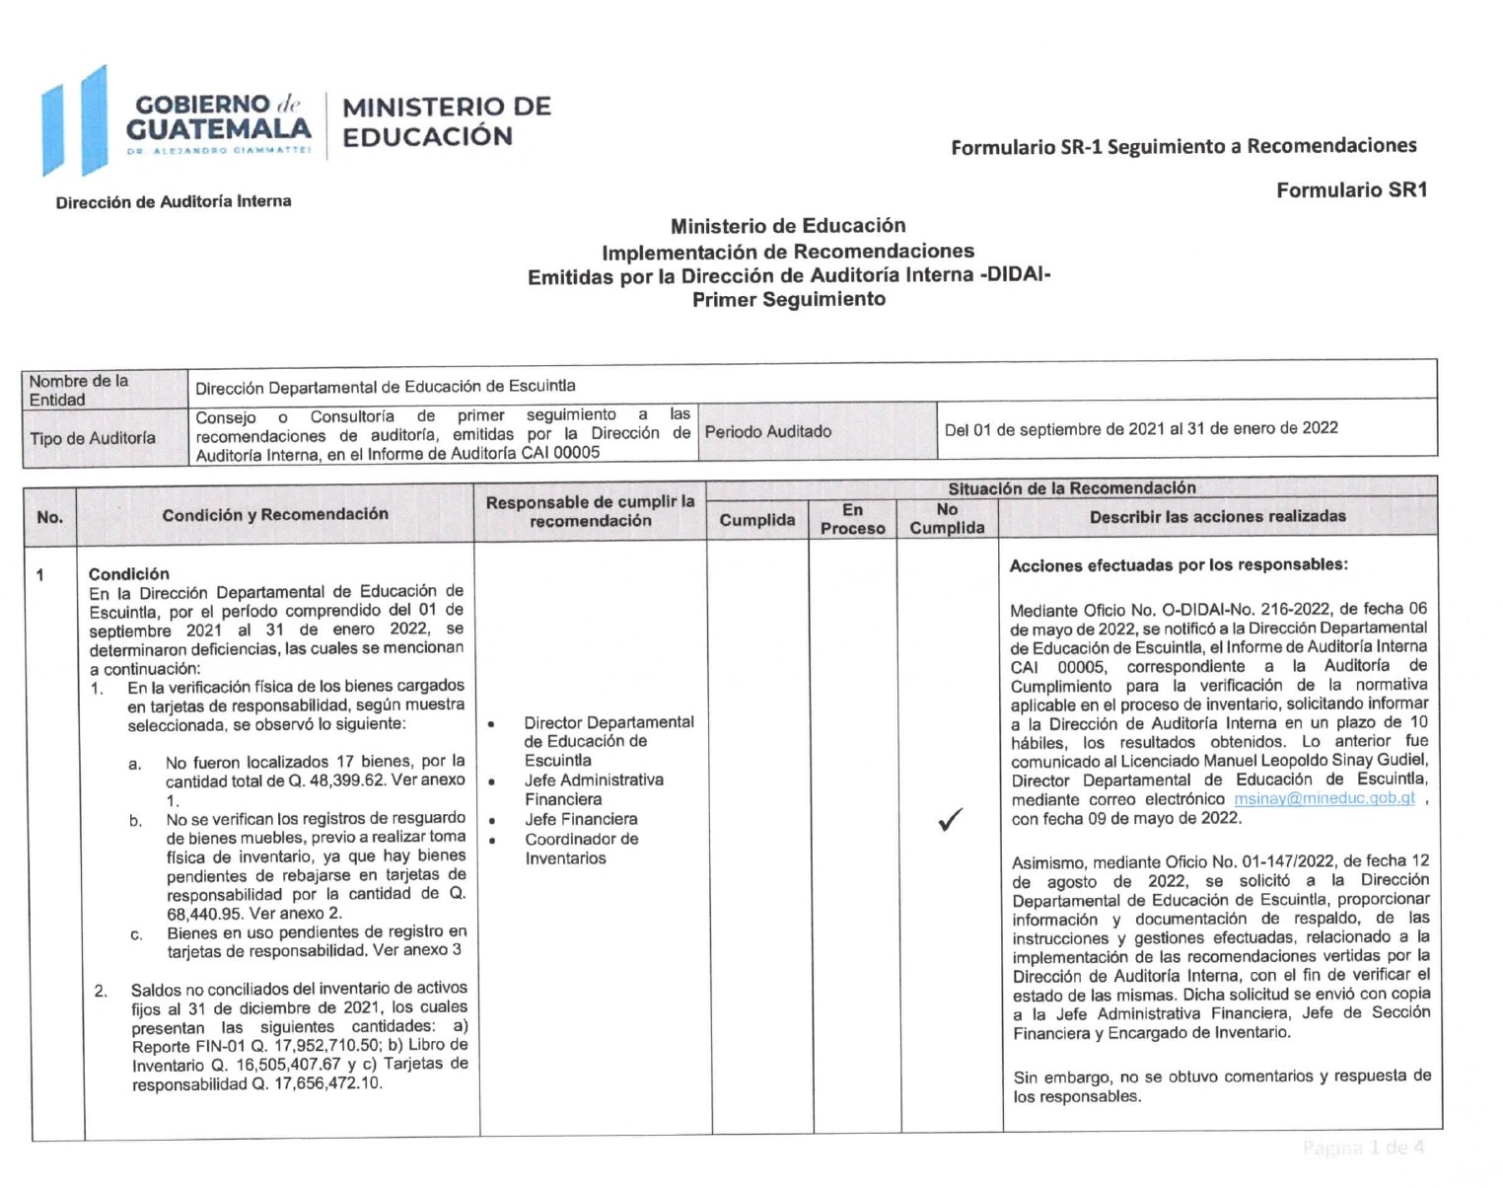

Continúa el anexo 1

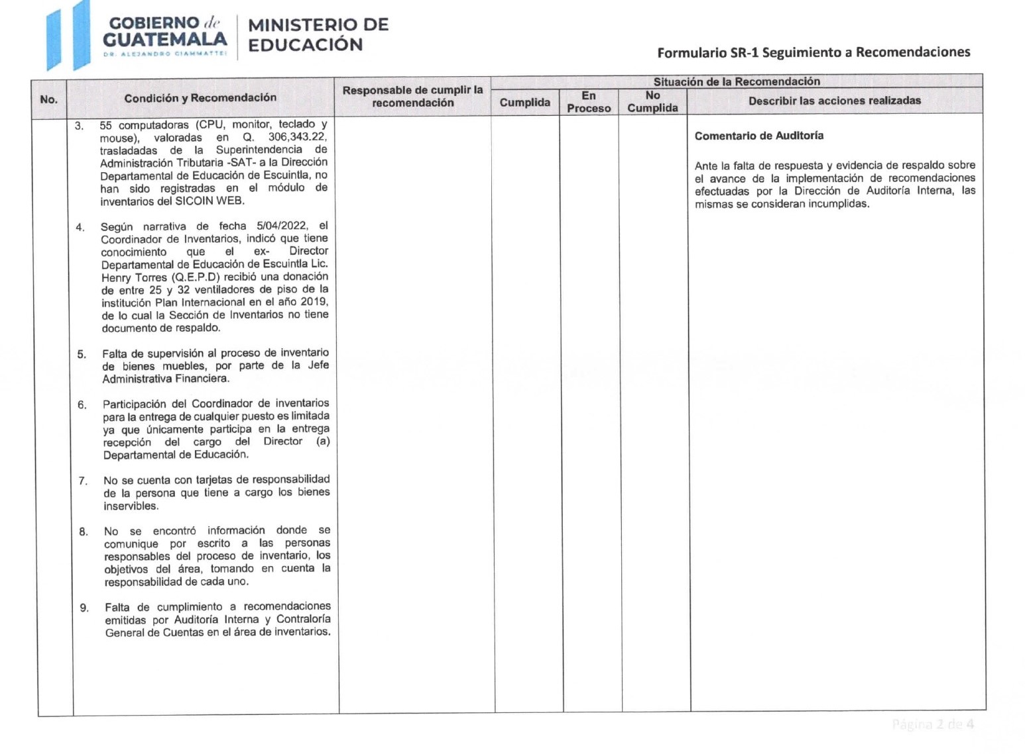

Continúa el anexo 1

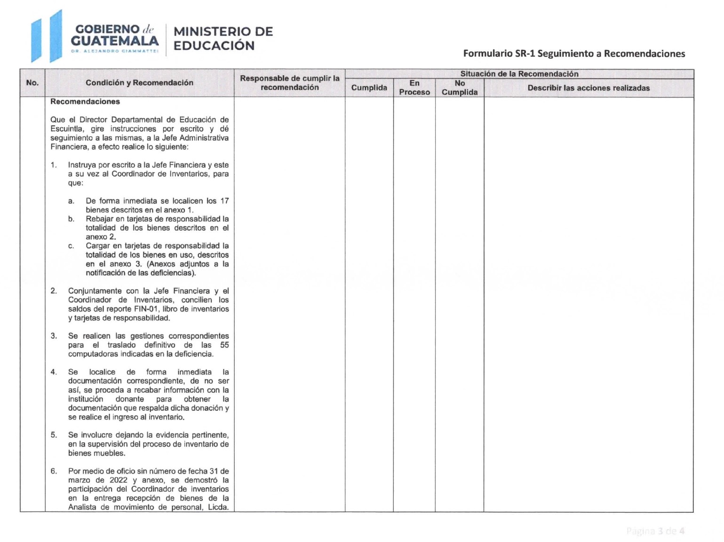

Continúa el anexo 1

